Evolución página, Proyecto de programación.

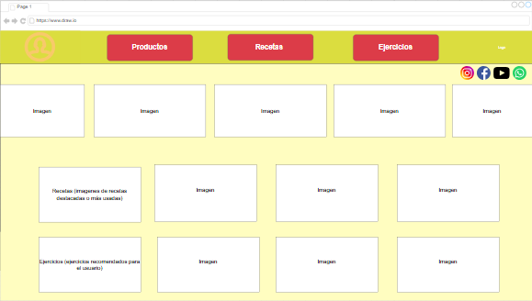  
La primera idea propuesta fue incluir un carrusel para una vista general de los alimentos, los colores se aproximaban a una vista verde para asociarlo a una vida sana, pero terminaron por no convencer a los integrantes del grupo.  
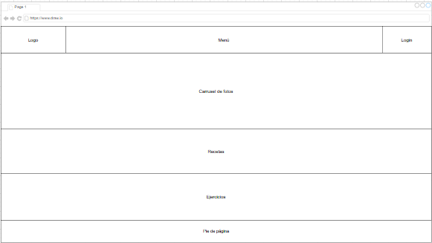

En base a ello se comenzó con la primera línea de base de diseño, la cual incluye el pie de página como la nueva modificación.

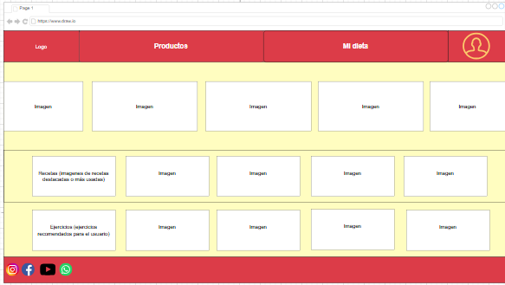

La aplicación de colores es similar, así como su estructura, en este parte del proceso se incluían ideas muy avanzadas que no terminaron por incluirse, por lo cual es desechable, mencionar que los colores no son del agrado del equipo, dotaban a la página de un tono que no reflejaba lo que se espera transmitir. Proporciona un estilo simple para el usuario, se ve complicado y con pocas opciones que le den al usuario la libertad de poder explorar la página.

Pero no podíamos avanzar con la especificaciones de la página sin establecer las funcionalidades finales de esta, ni sin colores para la base de la misma. Optamos por escoger colores que recordaran a nuestra Universidad, una paleta de colores que es enfoque en el uso de rojo, además de querer crear una página visualmente atractiva, pensamos en el uso de colores llamativos acorde a cada sección. Usamos de referencia la página de relaciones internacionales de la Universidad como inspiración para darle firma a esta nueva evolución de nuestro proyecto.

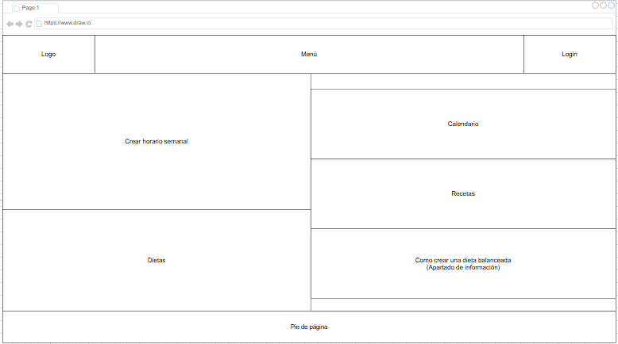Con esto dimos paso a la nueva línea base de diseño. La nueva vista se veía más prometedora e interesante para los apartados finales de nuestro proyecto, pero aun se veía sobria y aburrida. Tras algunos ajustes a los colores y a los apartados de menú terminamos con la siguiente visual.

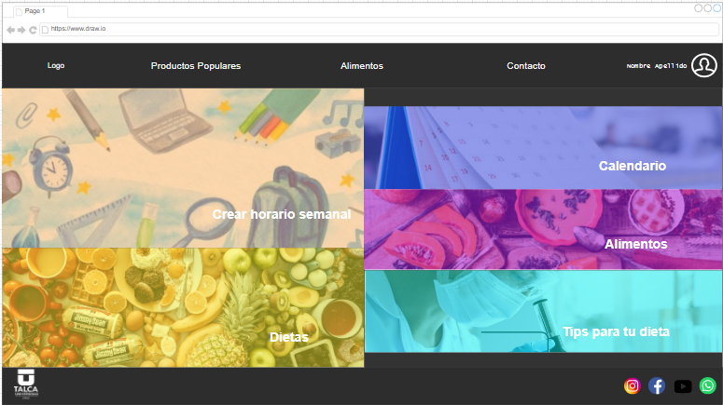

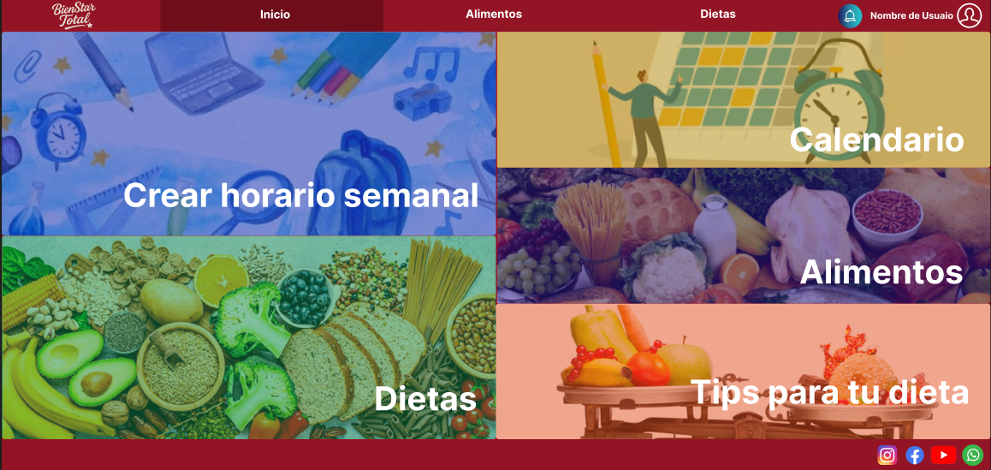Con esta nueva idea mantenemos unos colores más vibrantes y llamativos para los usuarios, que sea de fácil uso, que es la principal idea para este proyecto, su alta accesibilidad para todos los usuarios.

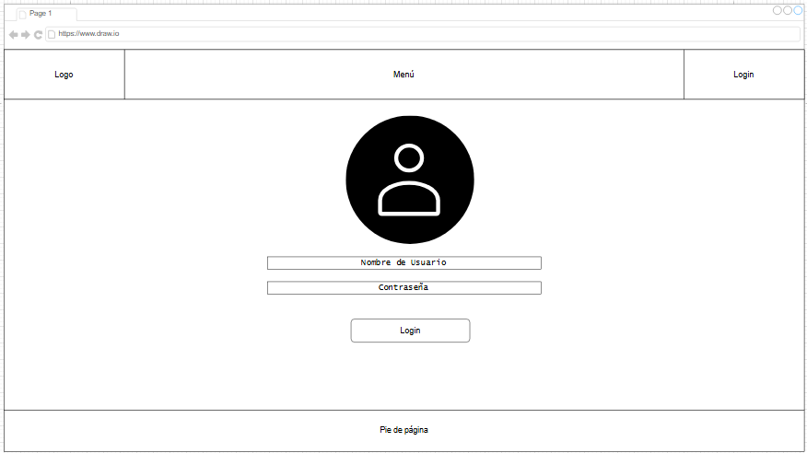Con una base ya definida se dio paso a las demás pestañas que se crearon.

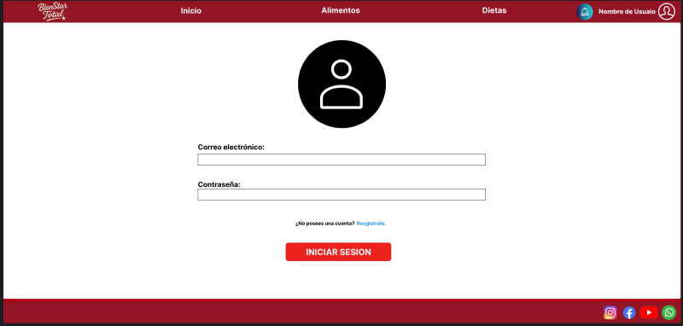

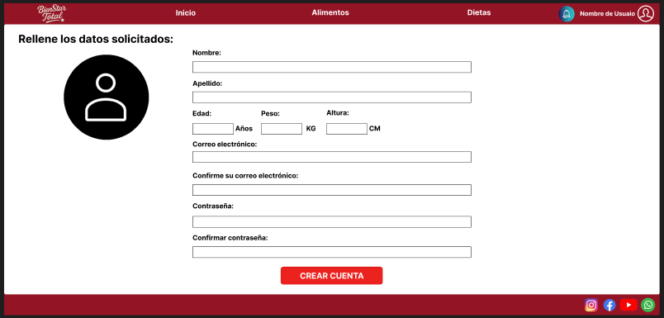

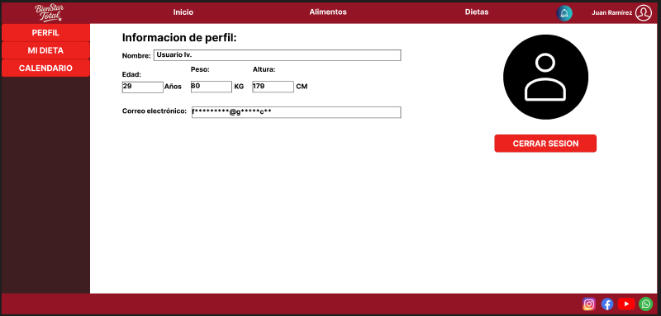

Aquí se muestra el inicio de sesión, información de usuario y la creación de una cuenta.

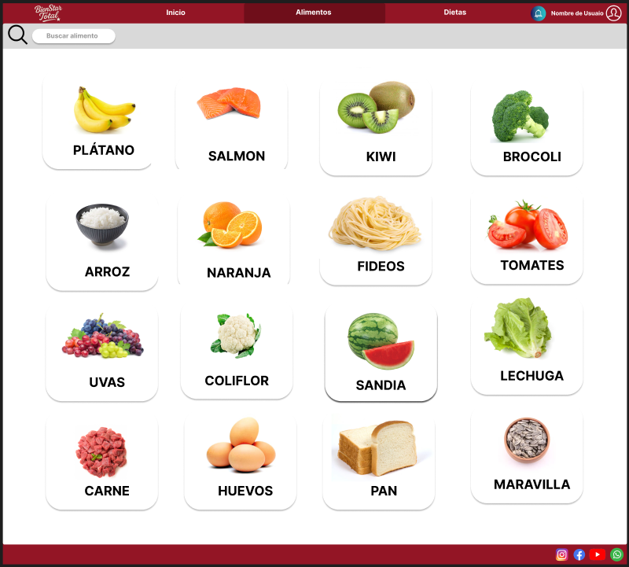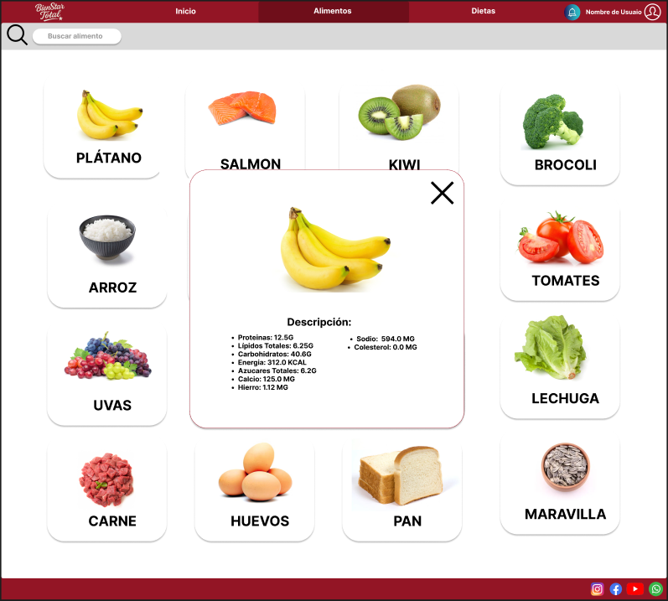También se necesitaba un menú simple para poder ver los productos que el usuario quiera revisar para informarse sobre sus aportes nutricionales.

Los cambios que se mostraran a continuación son los que mencionó el profesor en la presentación del 25-08.

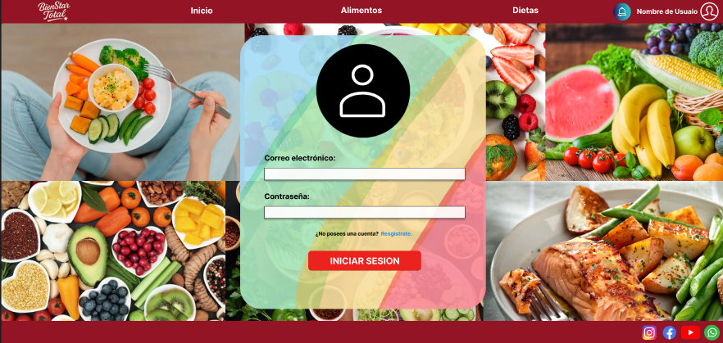

Acorde a lo mencionado por el profesor, se les dio más color a las páginas de login y la muestra de información del usuario. Estos cambios son para que la página tenga un color más llamativo que este acorde a la página de inicio.

